全国教育科学规划2010年度教育部重点课题

校企合作共建实训基地研究

（课题批准号：GKA103004）

课题实施指南

全国教育科学规划教育部重点课题

“校企合作共建实训基地研究”总课题组

2010年9月

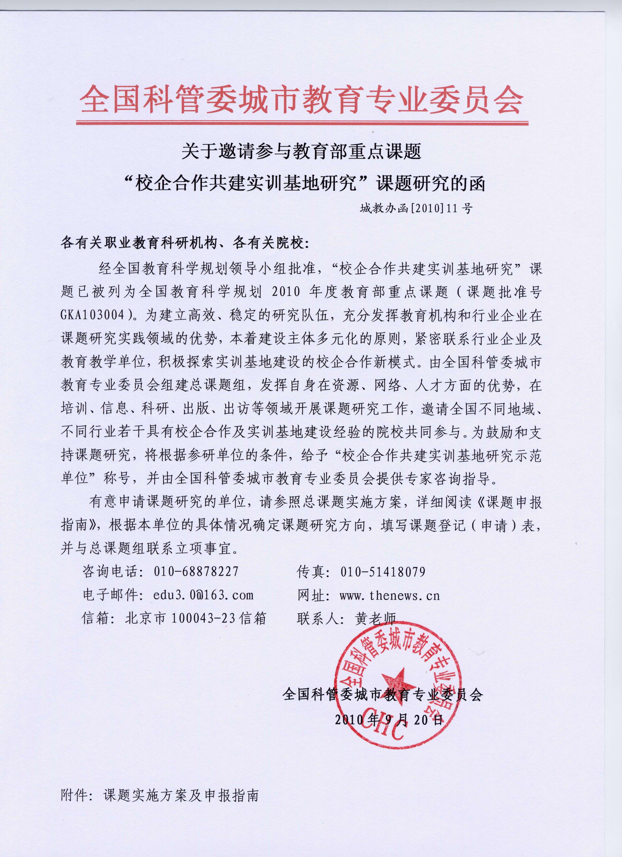

“校企合作共建实训基地研究”
课题实施方案

被列入全国教育科学规划教育部重点课题的“校企合作共建实训基地研究”，采取开放式的研究策略，面向各类职业教育机构，面向从事校企合作共建实训基地教学工作者，争取在“十二五”期间推出客观的研究成果，因此有必要对即将参与或者关心本课题的教育界同仁们做简要的说明。
一、课题定位
实训基地是集教学、技能鉴定和技术服务为一体的多功能职业教育中心，通过校企合作承接企业生产加工业务、参与企业生产和产品研发，把学校的日常实训融入企业产业链，使教学与生产、学生与企业“近距离”接触，是实训的基本内涵和实质所在。
目前在我国已通过 “校企共建、校校联建、引资援建、产业化辐射、订单培养”等校企合作方式，在许多高校和职业院校建立了校内和校外的实训基地。在应用型人才培养中，实训基地的优势日益凸显，已形成当今我国高校和职业院校应用型专业的特色和灵魂，也是应用型专业赖以生存的根基。虽然我国近年来校企合作实训基地的设施建设与校企合作模式探索得到了长足的发展与推进，但与发达国家相比，尚处于起步阶段，实训基地的建设还相对滞后。
建立稳定的、高质量的教学实训基地，是实施素质教育，培养学生创新精神和实践能力的必要途径。通过与企业的紧密合作，建立面向市场的双赢式实习基地，既能体现企业对人才需求的迫切性和参与的积极性，又推进了学生向职业人的转换。
实训基地建设既不是单纯的模拟实验室建设，也不仅仅是满足学生的实习场所，而是具有多种功能，满足对外多层次培训需求和集生产科研为一体的综合性机构。因此，聚集各方力量，共同建设新型的实训基地，发挥实习基地与企业对接帮助学生就业的功能，尝试“把需要工作的人培养成工作需要的人”的新型模式，经过专业技能培训，满足社会人才需求，提高学生就业能力，加速就业，将是本课题研究的主要目的。
二、研究目标
1．通过实验调研，对比国内外实训基地建设的发展现状，分析实训基地的依存关系和社会功能，总结实训基地教学的规律和特点，从而通过校企合作创新实训基地教学模式的改革思路，探索校企合作实训基地建设的类型与功能，并提供可操作的应用案例。
2．借鉴国外先进的校企合作经验，分析我国实训教学的状况，提出崭新的实训资源校际整合、校企联办的开放式、多方共赢的实训基地教学平台。
3．通过政府教育政策引导企业对实训基地建设的促进作用研究，创新校企合作实训基地监管模式，形成良好的教育主管部门的组织协调机构，推动政府、学校、企业、学生运行机制的有效结合。
4．促进校企合作实训基地运行机制的规范化，创建有效的评价体系与标准，提高实训基地的建设质量，成为科学技术成果转化的开发阵地，增加社会及企业经济效益。
三、研究内容
1．综合研究
（1）国外校企合作发展的趋势及对我国实训基地建设的启示；
（2）校企合作加强实训基地办学模式创新研究；
（3）实训资源校企整合教学模式的实证研究；
（4）贯彻落实我国教育法及政府的相关政策对实训基地建设有效促进的研究。
2．专题研究
（1）通过校企合作加强实训基地建设，促进社会化职业培训研究；
（2）校企合作共建实训基地管理体制改革的实践研究；
（3）通过校企合作加强实训基地课程体系建设的研究；
（4）终身教育理念下的成人教育发展特征与实训基地教学模式改革的研究；
（5）通过校企合作加强实训基地学生就业能力研究。
3．实证研究
本课题作为实证和实验研究，将选自经济发展水平、产业经济结构和社会文化类型不同地域的校企合作共建实训基地的典范，进行宏观和微观相结合的研究，分析影响实训教学的外部和内部因素，探讨实训基地教学有效性和推动职业教育又好又快发展的策略。
四、研究方法
本课题将综合多种学科的分析方法和手段，采取多角度、多层次的研究思路，实行理论研究、实证分析及区域实验相结合，采取动态式的推进方式。这里包含三层意思：
一是通过整合和组织，课题研究形式多样化，将组织一系列的培训、研讨、经验交流、参观考察、典型观摩、专家指导等活动，在动态中完成课题研究。
二是不拘一格出成果。把经验总结、优秀实训基地的展示、教学理论结集以及各种有益的交流活动，都列为科研成果而予以承认和推广，强调理论联系实际。
三是争取行业企业和社会的支持和帮助。科研需要一定的人、财、物的支撑，校企合作，吸收行业企业及社会的力量给予科研事业的帮助，是完全必要的，也是可能的。
五、课题成果形式
1．课题通讯
总课题组负责编辑出版《校企合作共建实训基地研究通讯》免费赠送实验学校，收集各参研单位提交的研究小结、实施案例、论文、中期研究成果等材料；
2．网站交流
总课题组在“教育信息网”（www.thenews.cn）开辟独立交流空间，各实验区与实验学校可在“教育信息网”中申请建立区域科研论坛；可组织参研人员参与在线研讨活动，充分利用网络平台，为实验区和实验学校的研究、交流提供服务；
3．课题研讨会
课题研讨会是课题研究的最重要的全国性活动，每年至少举办一次，为学校提供面对面的交流研讨机会，活动期间总课题组的相关专家将与各实验区和实验校充分交流，可以将表现突出的实训基地作为活动举办地，向全国推介成功经验；
4．校企合作联谊会
联谊会是致力于为政府、学校、企业、科研机构提供广泛交流与合作的平台。以“交流经验、沟通信息、促进合作、增进友谊”为宗旨。通过定期举办洽谈会等形式的活动，充分整合和发挥成员的行业经验、专业知识、教育资源及社会资源，为校企合作提供更广阔的发展空间；
5．成果出版
课题研究成果，将进行汇总并整理出版大型理论专著《校企合作共建实训基地研究》，收录实验学校的科研成果，正规出版，全国发行；
6．表彰先进
定期组织先进科研单位、先进科研工作者及科研成果奖的评比活动，对成绩突出者，将给予表彰并通过职业教育核心媒体向全国进行宣传和介绍。
我们寄希望于专家学者提供最前沿的理论指导，更寄希望于广大教师在科研实践中的创新发明，让我们坚持百花齐放，百家争鸣的方针，希望大家既有理论的高度又联系当地的实际，不拘一格，创新群众性教育科研的新成果。

“校企合作共建实训基地研究”
课题申报指南

按照《全国教育科学规划纲要》和《全国教育科学规划课题管理办法》，决定自2010年9月1日起组织子课题申报工作。现将申报工作的有关事项做如下说明：
一、申报程序
本课题属于自筹经费型课题，申报者根据研究工作的实际需要，参考本单位的资助标准，按照《国家社会科学基金项目经费管理办法》进行合理的经费预算。根据第六条所列的研究方向进行选题，填写课题登记（申请）表，一式三份，加盖单位公章，用函件邮递至总课题组办公室，同时将电子申报表发送至总课题组邮箱（邮箱和地址附后）。
二、申报者条件
申报者须具有副高级以上专业技术职务（或相当于副高级以上专业技术职务），不具备副高级以上专业技术职务的，须由两名具有正高级专业技术职务的同行专家推荐，申报者必须从事实际研究工作并真正承担和负责组织项目的实施。
三、立项通知
自申报表送达之日起，7个工作日内由总课题组办公室正式发函。获通过者，将收到正式立项通知书，并安排课题联络人员协助单位落实课题研究计划。超过7个工作日未收到立项通知者，请来电咨询。
四、研究周期
本项课题要求在1－3年完成，研究期限自课题批准立项之日起，课题延期或调整人员须经总课题组批准。研究成果须符合学术规范，体现创新，有所建树。课题最终成果将由总课题组统一汇编出版，并协助在职业教育相关期刊上发表学术论文，课题研究的最终成果将实行结题鉴定制度。
五、知识产权
申报者应如实填写申请材料，并保证没有知识产权争议。凡在课题申报中弄虚作假者，一经发现并查实后，取消申报资格，如获准立项一律按撤项处理；
课题研究成果允许总课题组通过报告、学术会议、专业报刊、大众媒体、专门网站、评奖等形式进行宣传、试验和培训。
六、课题研究方向
1．国外校企合作发展的趋势及对我国实训基地建设的启示；
2．校企合作加强实训基地办学模式创新研究；
3．实训资源校企整合教学模式的实证研究；
4．贯彻落实我国教育法及政府的相关政策对实训基地建设有效促进的研究。
5．通过校企合作加强实训基地建设，促进社会化职业培训研究。
6．校企合作共建实训基地管理体制改革的实践研究；
7．通过校企合作加强实训基地课程体系建设的研究；
8．终身教育理念下的成人教育发展特征与实训基地教学模式改革的研究；
9．通过校企合作加强实训基地学生就业能力研究。
申报者可据此进行具体设计，亦可自行命题。在同等条件下，优先考虑以上所列示的研究领域。在涉及西部教育问题研究时，优先考虑西部地区的课题申报者。
七、课题申报所需的各种材料（包括《课题实施方案》、《课题指南》、《课题登记·申请表》等）均可从教育信息网（网址：http://www.thenews.cn）下载。

全国教育科学规划教育部重点课题
“校企合作共建实训基地研究”参与意向表

单位名称
学校地址 |  |  |  | 邮 编
单位负责人 |  | 电话 |  | 手 机
课题负责人 |  | 电话 |  | 手 机
职 务 |  | 传真 |  | 电子信箱
课题名称
参考目录 | 1．国外校企合作发展的趋势及对我国实训基地建设的启示；  2．校企合作加强实训基地办学模式创新研究；  3．实训资源校企整合教学模式的实证研究；  4．贯彻落实我国教育法及政府的相关政策对实训基地建设有效促进的研究。  5．通过校企合作加强实训基地建设，促进社会化职业培训研究。  6．校企合作共建实训基地管理体制改革的实践研究；  7．通过校企合作加强实训基地课程体系建设的研究；  8．终身教育理念下的成人教育发展特征与实训基地教学模式改革的研究；  9．通过校企合作加强实训基地学生就业能力研究。  申报者可据此进行具体设计，亦可自行命题。
参与意向 | 申报人签字：  年 月 日
单位意见 | 申请单位盖章：  年 月 日
说明：
1．课题研究方案请另报送，具体请参考申报指南；
2．须填写本表，并向总课题组索取课题登记（申请）书，课题登记（申请）书视为有效申请；
3．请将本表传真至010-51418079或 e-mail:edu3.0@163.com
4．联系人：黄老师 电话：010-68878227

